Bài thực hành tuần 4

Họ Tên : Võ Hoàng Kiệt

Mssv : 3119410215

Lớp DCT1192

1. Cài đặt thuật toán Eratosthenes.

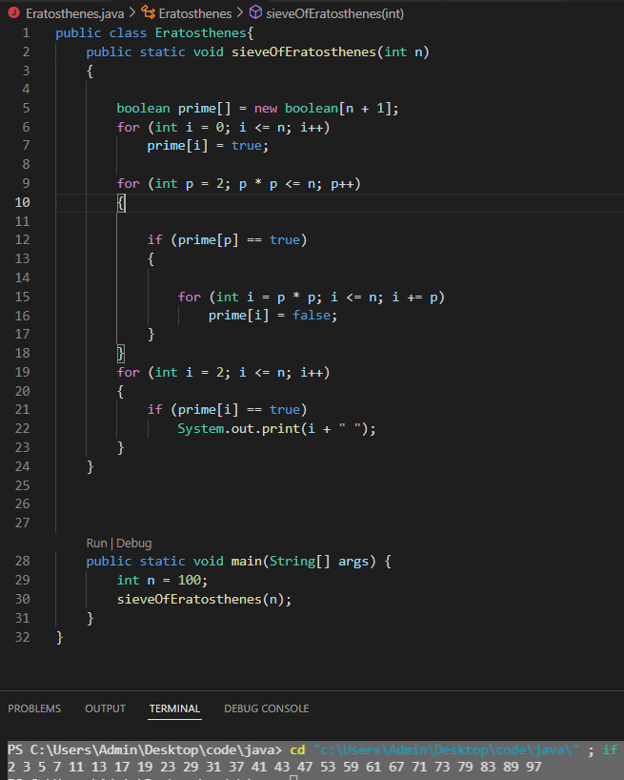

2. Cài đặt thuật tían Euclidean mở rộng

